# Лабораторная работы № 8 по курсу дискретного анализа: Жадные алгоритмы

Выполнил студент группы 08-210 МАИ *Некрасов Константин*

## Условие

На координатной прямой даны несколько отрезков с координатами *[Li, Ri]*. Необходимо выбрать минимальное количество отрезков, которые бы полностью покрыли интервал *[0, M]*.

На первой строчке входных данных располагается число *N*, за которым следует *N* строк на каждой из которой находится пара чисел *Li*, *Ri*; последняя строка содержит в себе число *M*.

На первой строке выходных данных число *K* выбранных отрезков, за которым следует *K* строк, содержащих в себе выбранные отрезки в том же порядке, в котором они встретились во входных данных. Если покрыть интервал невозможно, нужно распечатать число *0*.

## Метод решения

Все отрезки сортируются по начальной точке в порядке возрастания. Для текущего покрытия отрезков до точки currentEnd программа ищет отрезок с наибольшей конечной точкой, начинающийся до или на позиции currentEnd.

Если подходящий отрезок найден, он добавляется в решение, и значение currentEnd обновляется до конца добавленного отрезка.

Процесс повторяется, пока не будет покрыт весь интервал или не станет невозможным расширить текущее покрытие.

## Описание программ

Программа считывает количество отрезков n и их границы [l[i], r[i]], а также длину целевого интервала m. Границы считываются и сохраняются вместе с их индексами. Отрезки сортируются по начальной точке.

Используется жадный алгоритм для поиска минимального покрытия интервала [0, m]. На каждом шаге выбирается отрезок с максимальной конечной точкой, который начинается до текущей границы покрытия.

Если весь интервал [0, m] удаётся покрыть, программа выводит количество выбранных отрезков и их границы. В противном случае выводится 0.

## Дневник отладки

Программа прошла все тесты с первой попытки.

## Тест производительности

Ось X – количество отрезков.

Ось Y – время выполнения в миллисекундах.

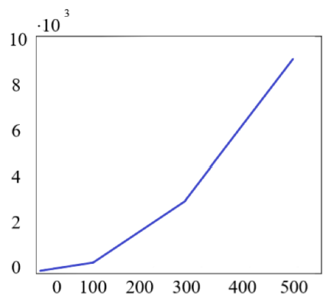

Временная сложность алгоритма – O(n2), и график соответствует такой сложности.

## Недочёты

В процессе выполнения работы недочёты выявлены не были.

## Выводы

В ходе лабораторной работы я реализовал жадный алгоритм по покрытию интервала минимальным количеством отрезков и эффективным образом использовал tuple для восстановления исходного порядка данных.